مستند و توضیحات کلی پروژه آبشار جاذبه 
درس برنامه نویسی پیشرفته
دانشکده ریاضی و علوم کامپیوتر
استاد درس : دکتر فاطمه الهی
-----------------------------------------------------------------------------
خلاصه مختصر : پروژه به زبان سی پلاس پلاس نوشته شده . در کل دو فایل اصلی به نام های برد بازی و فایل مرکزی
در پروژه قرار دارن که در فایل برد بازی ما بخش هایی مثل ایجاد جدول بازی و اعمال جاذبه و رسم مهره ها و مچ
قرار داره که همگی با رعایت اصل شی گرایی و اصول کد نویسی نوشته شدن .
نکته ها و قدرت های بازی هم به صورتی که برای کاربر راحت تر و جذاب باشن پیدا شدن . به خصوص بخشی که خودم بهش اضافه کردم یعنی موزیک بازی و اضافه کردن حالت دیدن نتایج قبلی و اضافه کردن تایم به بازی واقعا یک تجربه دیگه ای رو برای کاربر به نمایش میزاره . محیط تعاملی کنسول هم در ابتدا جوری اعمال شده ( با استفاده از کلید های کیبورد و رنگ های متنوع) که هم بتونه در هر زمان و هر جایگاهی که کاربر خواست برگرده یا گزینه مورد نظر خودشو انتخاب کنه .
در فایل مرکزی بازی ما هماهنگی بین اعضای و موتور های اعمال قوانین بازی رو میببینم . جایی که در عمل میتونیم بازی رو اجرا کنیم . در این بخش با استفاده از روش های سیستمی موفق به انجام و پاکسازی دائمی صفحه برای جلوگیری از شلوغی صفحه و اذیت شدن کاربر شدم .
در ادامه دوتا تا تابع مهم و جذاب رو که چطوری تونستم اعمال کنم براتون بیان میکنم :
Hint
در واقع این تابع یکبار جدول بازی رو با تمام مهره هاش جابه جا میکنه و و هر دفعه مهره هایی که مچ میشن رو بررسی میکنه و در یک لیست ذخیره میکنه بعد دوباره جدول به حالت قبلش بر میگرده . بعد از تکرار این کار تا زمانی که جدول به بمبست میخوره بازی میاد چک میکنه که ببینه در آرایه مورد نظر کدوم از حالت مچ شدن سبب مچ شدن بیشترین مهره ها میشن بعد که پیدا شون کرد اون رو به بازیکن بازی پیشنهاد میده .
Gravity
وظیفه این تابع اعمال جاذبه و سقوط مهره ها پس از مچ شدن مهره هاست . ما فرض میکنیم در این تابع که سطر آخر جدول خالیه و بعدش میایم هر ستون و هر سطر رو به ترتیب با یک حلقه با سطر یا ستون کناریش مقایسه میکنیم . اگر سطر یا ستون خالی که ما فرض کردیم سطر یا ستون نزدیکش مهره داشت . مهره های سطر یا ستون پر جایگاهشون عوض میشه . یعنی اونا میشن مهره سطر یا ستون خالی قبلی بعد دیگه سطر یا ستون خالی جدید آپدیت میشه و بعد همینجوری میریم سراغ بقیه . البته در همین حین هم کار چک مچ شدن مهره ها انجام میشه .

حالا شمارو دعوت میکنم چند تا عکس باحال از محیط بازی ببینید :
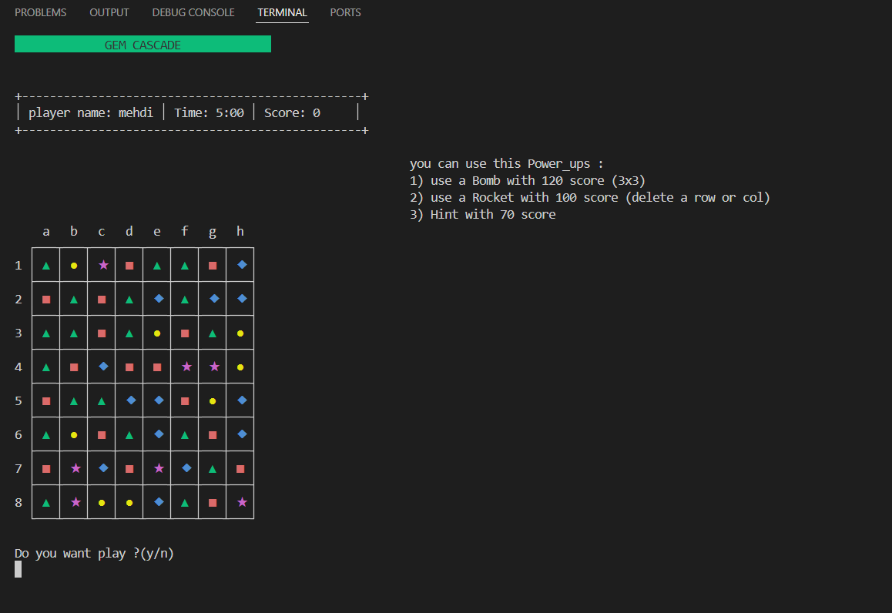
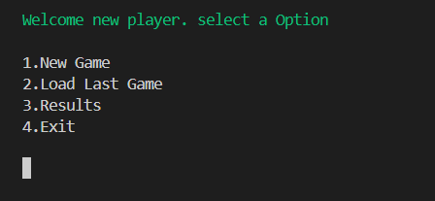

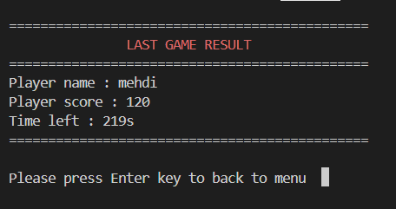

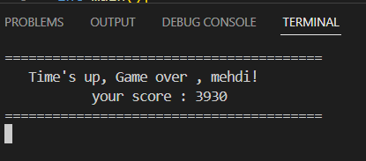

در نهایت هم تشکر میکنم از استاد الهی و تیم تدریس یار بابت این ریلز پروژه که قطعا تجارب ارزشمندی رو برای ما فراهم کردند.
مهدی گلستانی . نیمسال دوم 404/405

